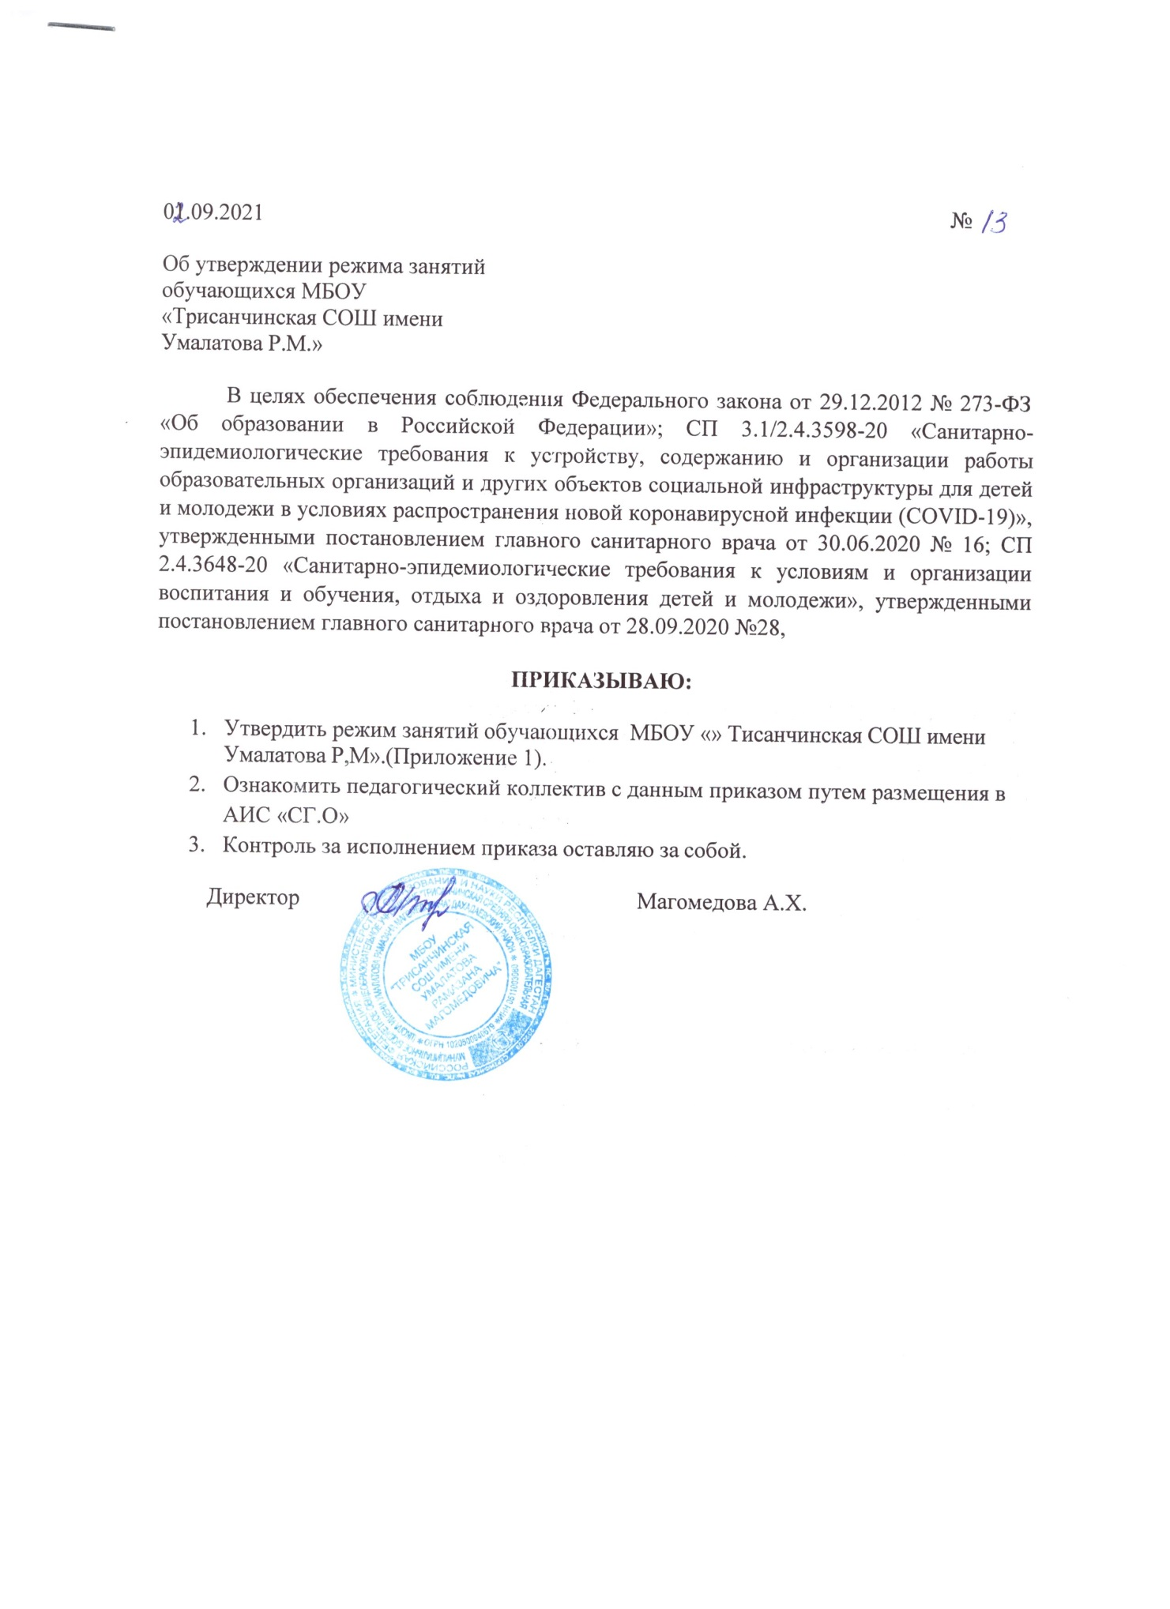

Приложение 1 к приказу №19 от 01.09.2021

### РЕЖИМ ЗАНЯТИЙ ОБУЧАЮЩИХСЯ МБОУ «» Тисанчинская СОШ имени Умалатова Р,М».

* 1. **ОБЩИЕ ПОЛОЖЕНИЯ**
  2. Настоящий режим занятий учеников «Трисанчинская СОШ имени Умалатова Р.М.» (далее – школа) разработан в соответствии с:
     + Федеральным законом от 29.12.2012 № 273-ФЗ «Об образовании в Российской Федерации»;
     + СП 3.1/2.4.3598-20 «Санитарно-эпидемиологические требования к устройству, содержанию и организации работы образовательных организаций и других объектов социальной инфраструктуры для детей и молодежи в условиях распространения новой коронавирусной инфекции (COVID-19)», утвержденными постановлением главного санитарного врача от 30.06.2020 № 16;
     + СП 2.4.3648-20 «Санитарно-эпидемиологические требования к условиям и организации воспитания и обучения, отдыха и оздоровления детей и молодежи», утвержденными постановлением главного санитарного врача от 28.09.2020 № 28.
  3. Основные образовательные программы начального общего, основного общего, среднего общего образования реализуются в соответствии с утвержденным расписанием занятий.
  4. Режим занятий определяет порядок организации образовательного процесса в течение установленной продолжительности учебного года в соответствии с санитарными нормами и правилами.
  5. Режим работы школы

Понедельник – суббота с 8ч. 00м. до 17 .00 мин.

Вход на территорию школы для прогулок, занятий физической культурой и спортом осуществляется до 17.00

### УЧЕБНЫЙ ГОД

* 1. Учебный год в школе начинается 1 сентября и заканчивается в соответствии с учебным планом основной общеобразовательной программы соответствующего уровня образования. Если 1 сентября приходится на выходной день, учебный год начинается в первый следующий за ним рабочий день.
  2. Учебный год для учеников очно-заочной, заочной форм обучения начинается1 октября и заканчивается в соответствии с учебным планом основной общеобразовательной программы соответствующего уровня образования. Если 1 октября приходится на выходной день, учебный год начинается в первый следующий за ним рабочий день.
  3. Продолжительность учебного года для учеников уровней начального, основного, среднего общего образования составляет не менее 34 недель без учета государственной итоговой аттестации в 9-х, 11-х классах, в 1-м классе – 33 недели.
  4. Учебный год составляют учебные 4 четверти в 1-9 классах и полугодия в 10-11 классах.
  5. После окончания учебного периода следуют каникулы. Дополнительные каникулы предоставляются ученикам 1-го класса в середине третьей четверти.
  6. Даты начала и окончания учебного года, продолжительность учебного года, четвертей (триместров), сроки и продолжительность каникул, сроки проведения промежуточных аттестаций, а также чередование учебной деятельности (урочной и внеурочной) и

плановых перерывов при получении образования для отдыха и иных социальных целей (каникул) по календарным периодам учебного года устанавливаются в календарном учебном графике основных образовательных программ общего образования соответствующего уровня.

### РЕЖИМ ЗАНЯТИЙ

* 1. Обучение в школе ведется в режиме шестидневной учебной недели .
  2. Продолжительность урока (академического часа) во 2-11 классах составляет 45 минут; в 1 классе используется «ступенчатый» режим обучения в первом полугодии (в сентябре, октябре – по 3 урока в день по 35 минут каждый, в ноябре-декабре – по 4 урока по 35 минут каждый, с января по май – по 4 урока по 45 минут каждый).
  3. Учебные занятия в школе организованы в одну смену. Начало уроков– 08 ч 00 мин., ( 5-11 классы). Начало уроков – 8.30 мин.- (1-4 классы).
  4. После каждого урока ученикам предоставляется перерыв 10 мин., после третьего урока – 20 мин.
  5. Расписание звонков:

Режим учебных занятий изменен в связи с эпидемиологической ситуацией

в стране :

5-11 классы 1-4 классы

1 урок – 8-30 – 9-15 1 урок 8.00 - 8.45

2 урок – 9-25 – 10-10 2 урок 8.55 - 9.40

3 урок – 10-20 – 11-05 3 урок 9.50 - 10.35

4 урок – 11-25 – 12-10 4 урок 10.55 - 11.40

5 урок – 12-20 – 13.05 5 урок 11.50 - 12.35

6 урок – 13-15 – 14-00 6 урок 12.45 - 13.30

7 урок – 14-10 – 14-55

* 1. Расписание занятий составляется в соответствии с гигиеническими требованиями к расписанию уроков с учетом дневной и недельной умственной работоспособности учеников и шкалой трудности учебных предметов.

### ОСОБЕННОСТИ ОРГАНИЗАЦИИ ОБРАЗОВАТЕЛЬНОГО ПРОЦЕССА В ДИСТАНЦИОННОЙ ФОРМЕ

4.1. Особенности организации образовательного процесса в дистанционной форме определены Положением о дистанционном обучении и Положением об организации дистанционного обучения в период неблагоприятных условий.

### РЕЖИМ ВНЕУРОЧНОЙ ДЕЯТЕЛЬНОСТИ

* 1. Режим работы кружков, секций, детских общественных объединений устанавливается расписанием занятий, утвержденным директором школы.
  2. Время проведения экскурсий, походов, выходов с детьми на внеклассные мероприятия устанавливается в соответствии с рабочими программами курсов внеурочной деятельности и планом воспитательной работы школы.
  3. Формат занятий внеурочной деятельности определяется рабочими программами курсов внеурочной деятельности, которые могут предусматривать в том числе дистанционные мероприятия.
  4. При проведении внеурочных занятий продолжительностью более одного академического часа организуются перемены – 10 мин. для отдыха со сменой вида деятельности.
  5. Перерыв между занятиями урочной и внеурочной деятельностью составляет не менее 30 мин.

|  |  |  |
| --- | --- | --- |
| **ДОКУМЕНТ ПОДПИСАН ЭЛЕКТРОННОЙ ПОДПИСЬЮ** | | |
| **СВЕДЕНИЯ О СЕРТИФИКАТЕ ЭП** | | |
| Сертификат | 603332450510203670830559428146817986133868575963 | |
| Владелец | Абдуллаева Алена Магомедовна | |
| Действителен | С 28.04.2021 по 28.04.2022 | |